E così Fiat
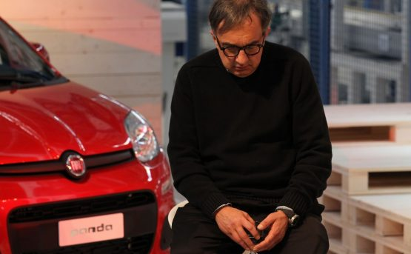
Svolta improvvisa in Fca. Sergio Marchionne, ricoverato a fine giugno per un intervento chirurgico, è in fin di vita. Gli Agnelli convocano d'urgenza il cda per la successione. Tocca al braccio destro Mike Manley

Marchionne, il manager di un’era che non esiste più
Auto e dintorni. Sergio Marchionne è stato l’«uomo della transizione». Ha portato la Fiat fuori dall’Italia. E l’Italia fuori dall’era industriale. Ma la sua eredità è piena di macerie. L’autoritarismo padronale dei referendum a Pomigliano e Mirafiori lascia centomila operai in meno, fabbriche vuote e un futuro incerto sulle auto di domani
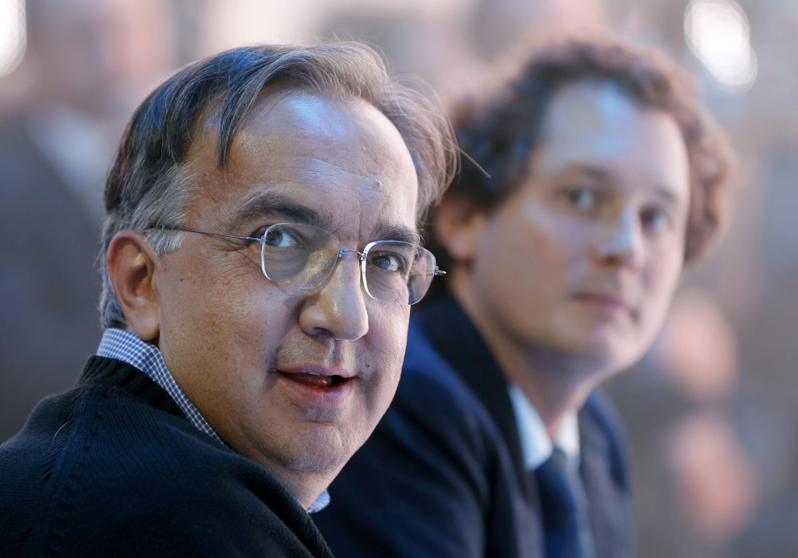 Sergio Marchionne e John Elkann © LaPresse
Marco Revelli Il Manifesto 22.07.2018
L’«Era Marchionne» finisce bruscamente. Anzitempo, e drammaticamente.
Quello deciso ieri dai consigli di amministrazione di Fca, Ferrari e Cnh riuniti d’urgenza a Torino non è un avvicendamento fisiologico (che sarebbe dovuto avvenire nel 2019, come preannunciato dallo stesso Marchionne, con l’approvazione dei conti del 2018).
È piuttosto il frutto di un imprevisto. Di uno stato di necessità che assegna al termine «fine» un carattere più perentorio. In qualche modo definitivo, di quelli che, appunto, trascinano con sé il senso di un bilancio.
Cosa è stato Marchionne per la Fiat e per Torino? Cosa ha rappresentato per l’Italia? E in qualche misura per tutti noi, che sotto il segno di auto, industria, finanza abbiamo vissuto e, negli ultimi tempi, patito?
È l’«uomo che ha salvato la Fiat e l’ha portata nel mondo» – come recita la congregazione dei plaudenti – o quello che ne ha decretato la fine facendola americana?
È il manager che ha sburocratizzato la pesante macchina industriale fordista introducendovi lo stile informale e il passo lieve del demiurgo post-moderno, o quello della mano pesante e del tradizionale autoritarismo padronale nei referendum di Pomigliano e Mirafiori?
È l’uomo del futuro, che incarna nella propria visione e nella propria azione un «nuovo paradigma» industriale-finanziario, o è «soltanto» un buon navigatore nella sistematica del caos che caratterizza la nostra epoca, capace di mantenersi a galla grazie alla propria vocazione a cambiar forma?
Difficile dare ora una risposta certa. Ma su un punto credo di avere le idee chiare.
Marchionne è l’«uomo della transizione». Non certo l’uomo del passato – di un passato industriale diventato indubbiamente improponibile -, ma nemmeno l’uomo del futuro.
HA TRASCINATO LA FIAT fuori dal Novecento (e dal fondo di un baratro), ma non l’ha consegnata a un’identità certa e stabile. A un «modello» nuovo e sicuro. Ha pareggiato i conti, certo (e si tratta di un quasi-miracolo che gli ha permesso di annodarsi per la prima volta dal 2006 la cravatta al collo), ma Fca rimane comunque un gruppo minore nel panorama dei grandi produttori automobilistici globali: l’ottavo, con i suoi 4.863.291 autoveicoli venduti (di cui appena un settimo prodotto in Italia), il 5,1% del mercato, esattamente la metà rispetto a colossi come Volkswagen e Toyota, molto dietro alla francese Renault.
Un gruppo del tutto incerto sul profilo del proprio prodotto: unica certezza il successo di Jeep (il cui capo del brand, Mike Manley, è appunto il successore di Marchionne), per il resto oscillazioni tra l’opzione per modelli premium e de luxe o i tradizionali prodotti di massa.
In una delle sue ultime dichiarazioni pubbliche era stato annunciato un piano d’investimenti massicci sull’auto elettrica (45 miliardi in 4 anni), un settore difficile, affollato, a micidiale competitività, con concorrenti dalla tradizione ventennale come Toyota, che garantirebbe di sicuro vantaggi futuri ma su cui tutto resta molto incerto, ed embrionale.
Più chiara ed evidente la questione dell’Italia. Qui la «transizione» si è consumata con un exit secco, cioè con un trasferimento di risorse e di sedi che ha assestato un durissimo colpo alla vocazione industriale del Paese.
FORSE POTREMMO DIRE che l’Italia industriale, così come l’avevamo conosciuta nella seconda metà del XX secolo, ha cessato ufficialmente di esistere allora, con quell’esodo, quando la Fiat non ha cambiato solo nome, sede legale (Olanda) e sede fiscale (Londra), ma con un massiccio trasferimento di tecnologie ha contribuito al rinsanguamento di un’industria automobilistica americana esangue restando tuttavia a sua volta in una condizione di anemia quasi mortale.
Con il 2010 del «Progetto Italia», lanciato in gran pompa l’anno prima come condizione per una resa sindacale e operaia pesantissima, non è rimasto più nulla.
Sotto l’ala protettrice di Barak Obama, il baricentro è stato spostato da Torino e dalla Campania al Michigan e Detroit.
Qui da noi sono rimasti gli scheletri spolpati di Mirafiori (oggi pressoché deserta, dopo che i residui operai della Maserati sono stati concentrati a Grugliasco) e di Pomigliano (dove la parabola discendente della Panda lascia una scia dolorosa di cassa integrazione cronica).
Era stato lo stesso Marchionne, da Fabio Fazio (sempre lui!), nell’ottobre del 2009 ad affermare, testualmente, che «la Fiat potrebbe fare di più se potesse tagliare l’Italia». E da uomo di parola aveva fatto seguire i fatti.
In Italia Fca è passata dai 120mila dipendenti del 2000 ai 29mila di oggi
Oggi i dipendenti diretti di Fca in Italia sono 29.000 compresi quelli di Maserati e Ferrari. Erano oltre 120.000 nel 2000.
ORA SERGIO MARCHIONNE lascia silenziosamente la scena quando l’era della transizione – il «suo» tempo – è finita.
Il mondo che viene avanti non è più quello della globalizzazione leggera, dello spazio liscio della comunicazione e delle contaminazioni feconde, e neppure di quella più dura dalla competizione feroce. È il tempo dei muri e dei dazi. Delle barriere e del confronto muscolare. Il tempo delle guerre commerciali che minacciano di non fare prigionieri. Forse ricorderemo i suoi maglioncini tutti uguali, nel tempo degli elmetti e delle tute mimetiche.
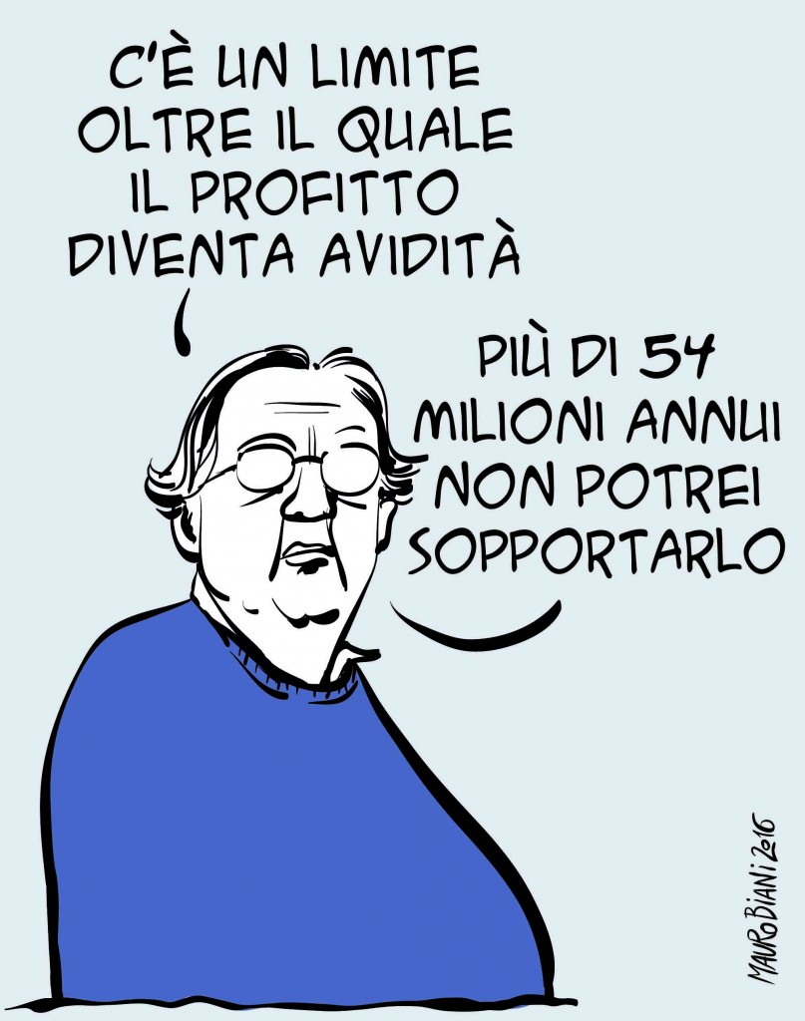 | 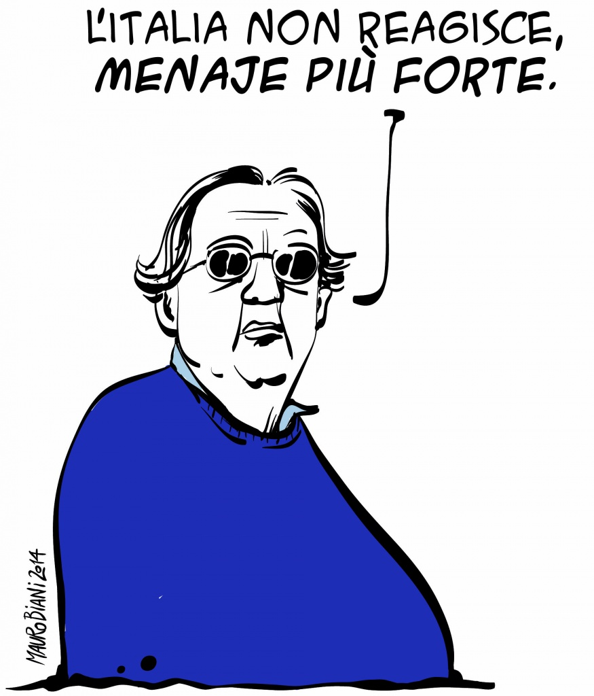
https://ilmanifesto.it/marchionne-il-manager-di-unera-che-non-esiste-piu/

